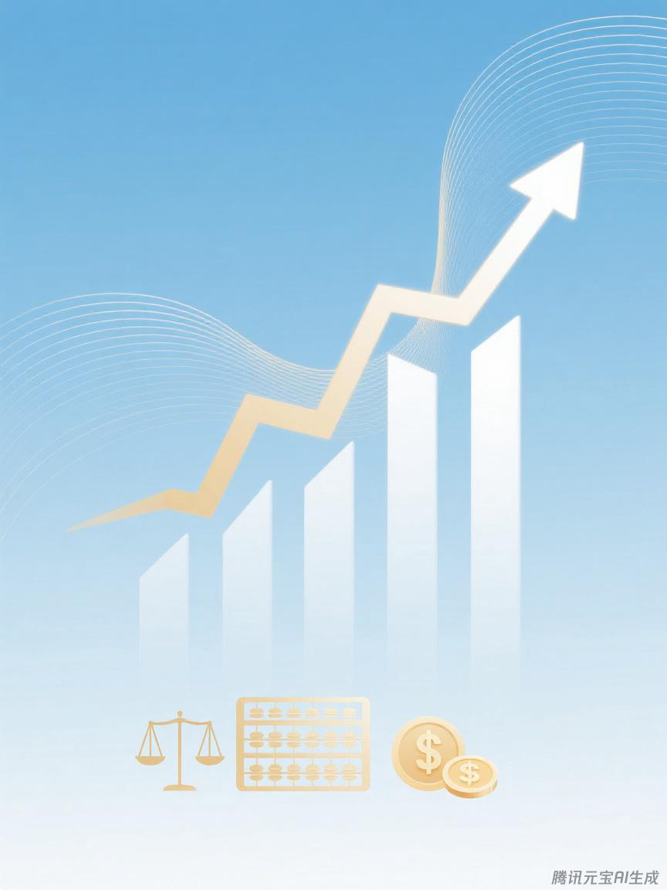

河北省石家庄市晋州市人力资源和社会保障局（汇总）预算代码：323

二〇二五年九月
2024年度
部门决算公开文本

